Оглавление
• введение (содержит описание состояния проблемы, актуальность, цели и задачи проекта, объекта и предмета);
• планирование разработки проекта;
• описание проектирования;
• описание, обоснование выбора процедур процесса конструирования: методология, стратегия, используемые языки, инструменты.
• техника кодирования (использование соглашений об именовании, форматировании, структурировании кода, техники по организации исходного кода: шаблоны, пакеты, модули; обработка исключительных ситуаций)
• качество конструирования (тестирование, интеграция)
• заключение (включает выводы и рекомендации);
• список использованных источников, в т.ч. нормативных, проектных и справочных материалов;
• приложение (при необходимости)

Введение
Интернет-банкинг служит важным средством обеспечения стабильного функционирования банков. Содержать крупную филиальную сеть банкам становится невыгодно. Использование интернет-банкинга приводит к сокращению операционных расходов самих коммерческих банков.
Функционал интернет-банков почти не отличается от функционала обычного филиала, поэтому он так же удобен и для клиентов.
Целью проекта, для разработчика, является улучшение навыков программирования на языке C#. В качестве интерфейса рабочего будет выступать WPF-приложение разработанное на .NET CORE 3.1

Планирование разработки
Для того чтобы упростить и сделать более эффективным достижение итоговой цели, процесс создания системы целесообразно разбить на ряд последовательных этапов, позволяющих шаг за шагом воплощать идею в жизнь, исключая серьезные ошибки.
При проектировании системы была выбрана инкрементная модель жизненного цикла ПО. Разработка приложения ведется инкрементами, включающими в себя фазы анализа требований, тестирования и разработки. После завершения каждой итерации выпускается готовый продукт с определенным набором функций, происходит согласование и уточнение некоторых моментов, доработка существующего решения. Список задач, отсортированных по приоритету реализации, представлен в таблице 3.

Этапы | Приоритет | Задача
1 | 1 | Создание форм приложения
 | 2 | Создать форму выбора логин
 | 3 | Создать главную форму приложения
2 | 4 | Создать форму с вклады клиентам приложения (автоматическое,Описание)
 | 5 | Создать форму с кредитым клиентам приложения (автоматическое сохранение ,Описание)
3 | 6 | Реализация функции создания или открытия Расчет
 | 7 | Реализация функции вклады клиентам
 | 8 | Реализация функции кредиты клиентам

№ | Инкремент | Время (в часах) | Начальная дата | Конечная дата
1 | Создать форму с вклады клиентам приложения (автоматическое,Описание) | 5,50 | 27.09.2022 | 02.09.2022
2 | Создать форму с кредитым клиентам приложения (автоматическое сохранение ,Описание) | 6,00 | 27.09.2022 | 02.09.2022
3 | Реализация функции создания или открытия Расчет | 5,50 | 27.09.2022 | 02.09.2022
4 | Реализация функции вклады клиентам | 6,00

Список тест-кейсов:
Название | TC #2.1: «Создать логин»
Приоритет | Высокий
Предусловие | -
Шаги | 1.Нажать на кнопку «Создать логин»
Ожидаемый результат | Открывается форма логин

Название | TC #2.2: «Войти»
Приоритет | Высокий
Предусловие | -
Шаги | 1.Нажать на кнопку «войти»
Ожидаемый результат | Уже получить логин

TS #3: «Создать кредитым клиентам»
Приоритет: средний
Список тест-кейсов:
Название | TC #3.1: «Создать кредитым »
Приоритет | Высокий
Предусловие | -
Шаги | - Нажатие кнопки меню «Создать»  - Нажатие кнопки меню «сохранения»
Ожидаемый результат | Уже получить кредитые

TS #3: «Создать вкладые клиентам»
Приоритет: средний
Список тест-кейсов:
Название | TC #3.1: «Создать вкладые »
Приоритет | Высокий
Предусловие | -
Шаги | - Нажатие кнопки меню «Создать»  - Нажатие кнопки меню «сохранения»
Ожидаемый результат | Уже получить вкладые

открытия Расчет
TS #3: «Создать отчеть»
Приоритет: средний
Список тест-кейсов:
Название | TC #3.1: «Создать отчеть »
Приоритет | Высокий
Предусловие | -
Шаги | - Нажатие кнопки меню «Создать»
Ожидаемый результат | Уже получить отчеть

Описание инструментов и технологий:

- Язык программирования c#
- Используемая СУБД – PGAdmin
Проектирование в конструировании
Диаграмма вариантов использования отражает отношения между актёрами и прецедентами и является составной частью модели прецедентов, позволяющей описать систему на концептуальном уровне.
Основная цель построения диаграммы вариантов использования для данной работы – определить действующих лиц (актёров), их взаимодействие с системой и ожидаемую функциональность системы.
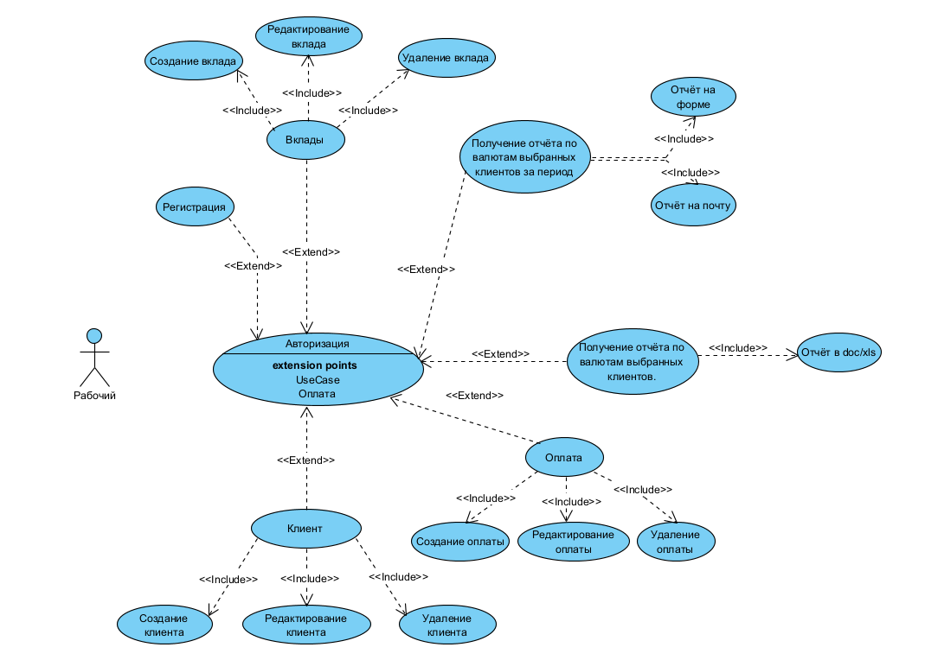
Use-case диаграмма

На данной диаграмме представлен один актер – Сотрудник Банка. Он имеет 1 возможное действие в системе: авторизация (если такой пользователь уже есть в системе).
При выполнении действия «Авторизация» требуется выполнить одно из 5 действий: «Создать клиента», «Создать вклад», «Создать оплату», «Получить отчет», «Получить отчет за период».
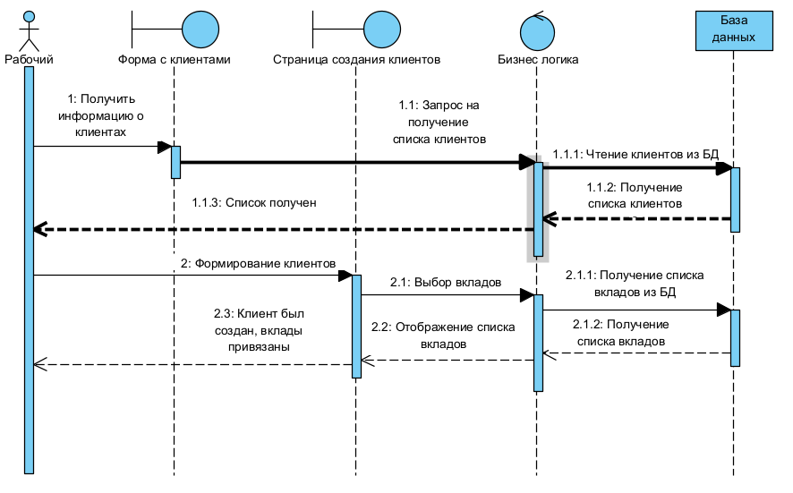

Диаграмма последовательности

Для работы с привязкой вкладов к клиентам Рабочий заходит на форму «Клиент». Выбирает клиента, к которому хочет привязать вклад. При выборе клиента получаем данные из БД о клиенте.

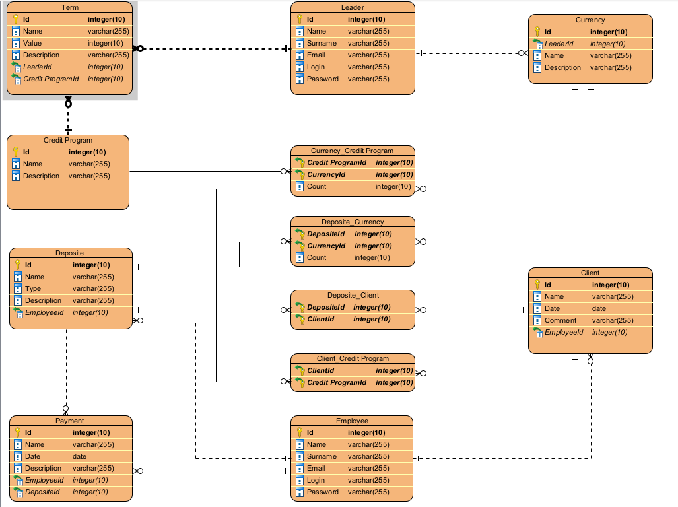

ER-диаграмма БД приложения

Обоснование выбора процедур процесса конструирования методология, стратегия, используемые языки, инструменты.
В качестве модели ЖЦ программного обеспечения была выбрана инкрементная модель на основании отсутствия четких требований к системе. Разработка приложения ведется инкрементами, включающими в себя фазы анализа требований, тестирования и разработки. После завершения каждой итерации выпускается готовый продукт с определенным набором функций, происходит согласование и уточнение некоторых моментов, доработка существующего решения. Данная модель довольно гибкая и позволяет вносить изменения на разных этапах разработки, а также предполагает улучшенный анализ рисков.
В процессе конструирования были использованы визуальные конструкции UML. Используемая СУБД – PGAdmin
В качестве языка программирования был выбран C#. Для него доступно много библиотек, есть готовые модули. Кроме того, Viusial Studio очень сильно его поддерживает, что очень сильно облегчает и ускоряет разработку.
Формы приложения разрабатывались с помощью языка XML.

Техника кодирования

Техническое задание
Приложение «Банк «Вы Банкрот». Рабочий» Ведение учета вкладов и кредитов. Клерки указывают клиентов, их вклады и пополнения этих вкладов. Программа предоставляет возможность получения отчетов по клиентам.
Регистрация. Нужно указать логин, электронную почту, пароль и ФИО рабочего.
Авторизация по логину и паролю. Если данные соответствуют существующему пользователю, то ему открывается доступ в систему. Если данные некорректны, перейти на WPF-формы нельзя.
Главная WPF-форма содержит меню и логотип банка. Через меню можно перейти на форму сделок авторизованного рабочего, на форму создания клиентов, вкладов, платежей, на форму получения отчетов списка сделок по выбранным клиентов, на форму получения отчета по клиентам за период.
Отчеты При выборе клиентов можно создать файл в формате или xlsx, в котором будут указаны все валюты напротив каждого клиента
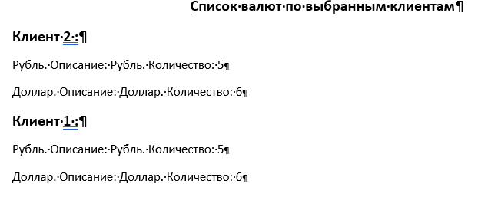
Отчёт за период позволяет выбрать необходимые данные за указанный срок. Можно получить подробную информацию по клиентам. Отчет можно посмотреть внутри формы или запросить на почту в формате pdf.
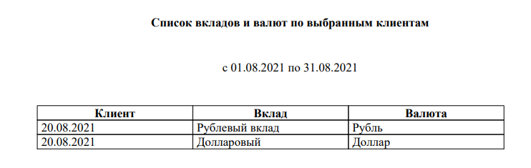

Руководство пользователя
Для использования приложения Рабочего необходимо авторизоваться.
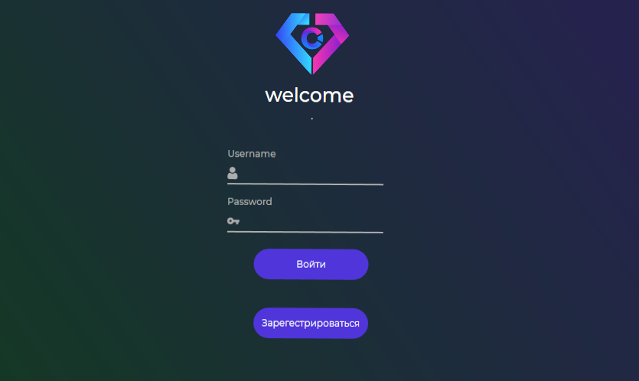
Рисунок 1. Авторизация

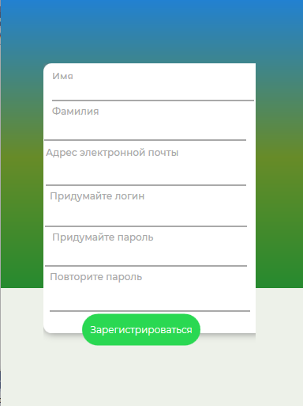
Рисунок 2. Зарегистрироваться

Далее переходим на основную форму приложения, где располагаются все возможные действия
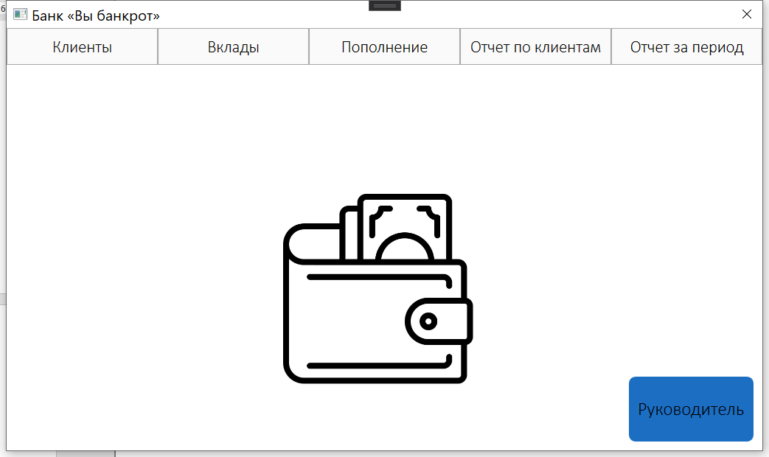
Рисунок 3. Главная форма

При нажатии на ссылку с клиентами переходим на форму, где мы можем создать клиента, изменить и удалить его.
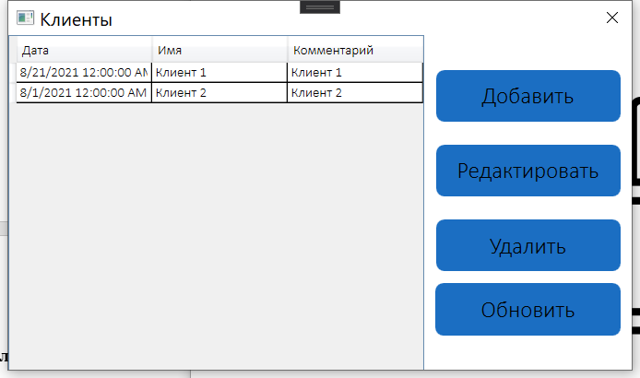
Рисунок 4. Клиенты
При нажатии на вклады, переходим на форму с вкладами, где можно создавать, редактировать и удалять вклады.
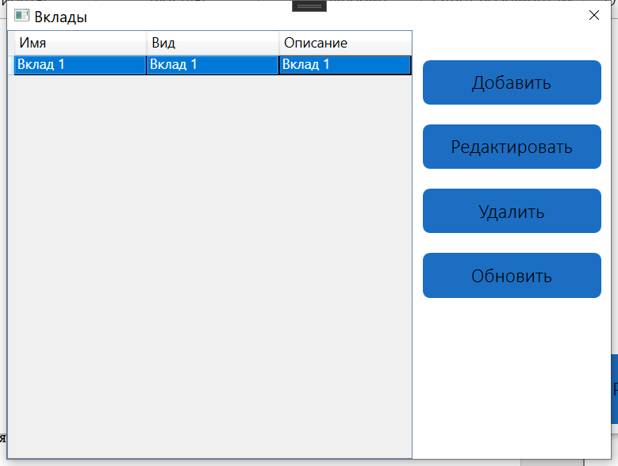
Рисунок 5. Вклады
При нажатии на пополнение, переходим на форму с пополнениями, где можно создавать, редактировать и удалять пополнения.
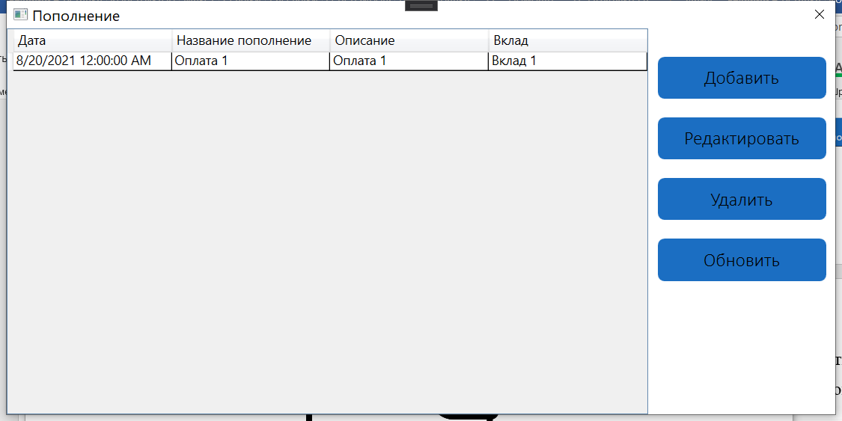
Рисунок 6. Пополнения

При нажатии на «Отчет по клиентам» мы можем получить список по валютам в doc или xls.
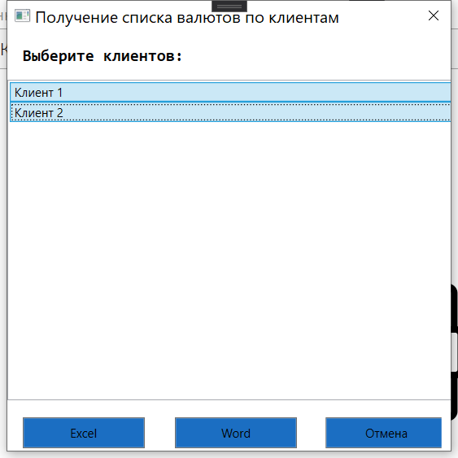
Рисунок 7. Список валют по клиентам
При нажатии на «Отчет» мы можем получить отчет по валютам и клиентам за выбранный период и при желании отправить этот отчет на почту.
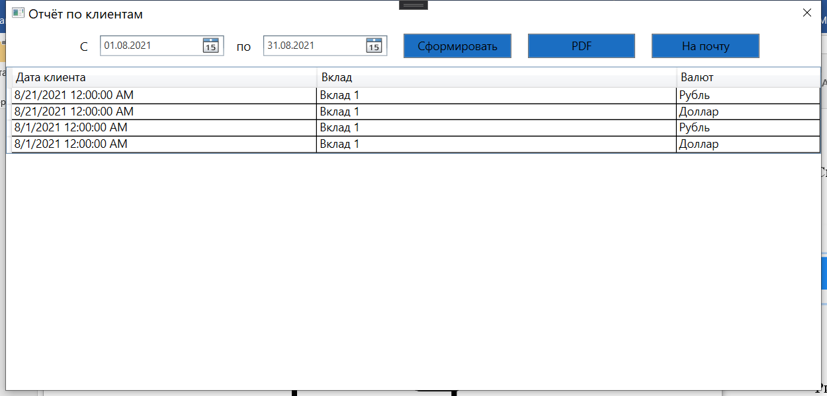
Рисунок 8. Отчет

Руководство программиста
Программа имеет следующую структуру:
- Проект BankBusinessLogic, который содержит вспомогательные классы BindingModel для данных, передающихся от интерфейса пользователя, BusinessLogic, реализующий логику программы, HelperModel, используемый для настройки параметров отчётов, Interface для реализаций и ViewModel для классов, в которых будет передаваться информация пользователю.
Перечень классов BusinessLogic

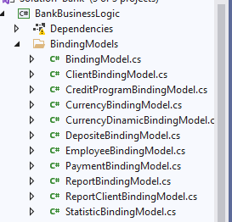
Перечень классов BusinessLogic

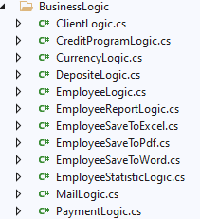
Перечень классов HelperModel:
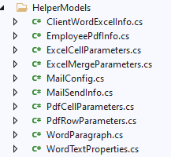
Перечень классов Interface:
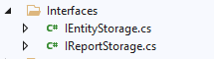

Перечень классов ViewModel:
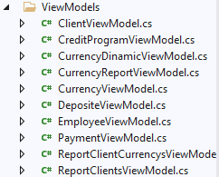
- Проект BankDataBase, отвечающий за связь с базой данных.
Классы, отвечающий за реализацию интерфейса (Implement):
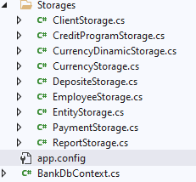
Модели (Models):
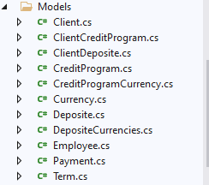

Тестирование программы
При запуске программы откроется форма входа. Если пользователь уже есть в системе, то надо просто авторизоваться, если пользователя нет, то надо произвести регистрацию.

При регистрации надо ввести ФИО, логин и пароль и нажать «Зарегистрироваться».

После авторизации открывается главная форма, с помощью которой мы уже можем производить дальнейшие действия.
Рисунок 17. Главная форма

При нажатии на «Клиенты» открывается главная форма с клиентами, где мы можем создать, отредактировать и удалить клиента
.
Рисунок 18. Клиенты

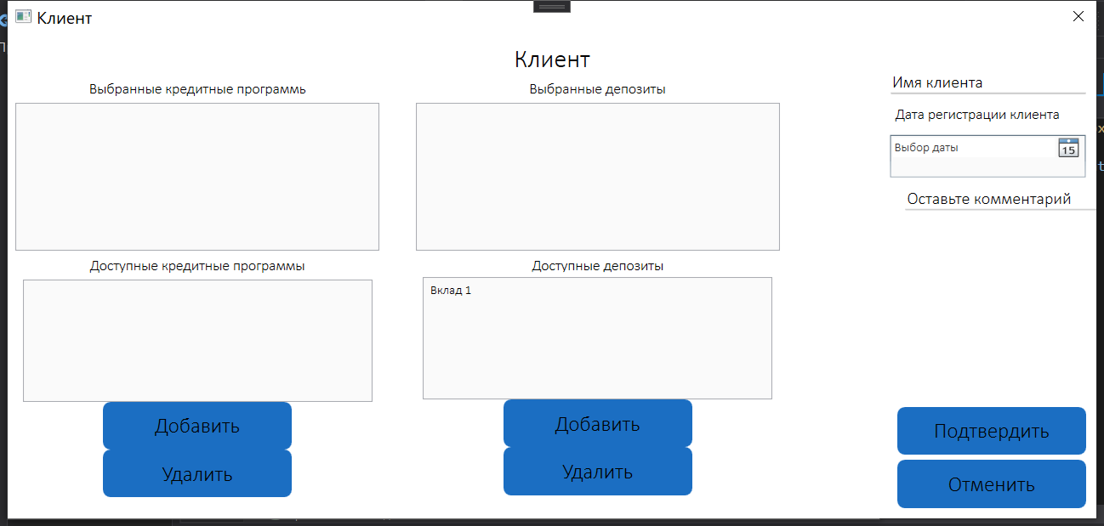
Рисунок 19. Создание клиента

Рисунок 20. Редактирование клиента

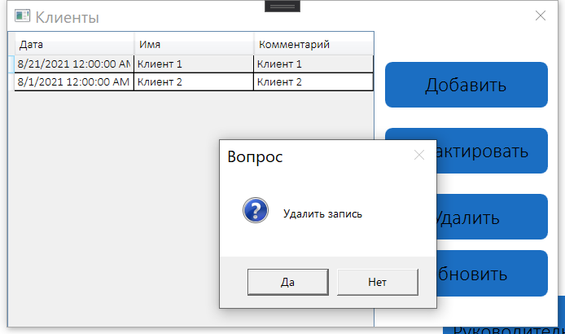
Рисунок 21. Удаление клиента

При нажатии на «Вклады» открывается главная форма с вкладами, где мы можем создать, отредактировать и удалить вклад
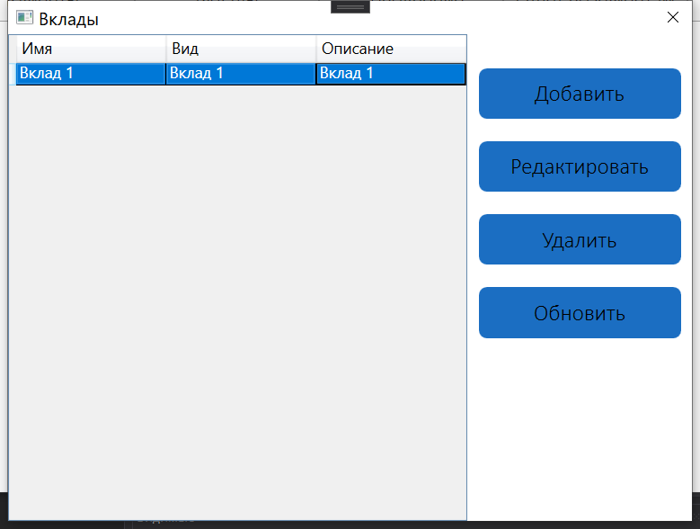
Рисунок 22. Вклады

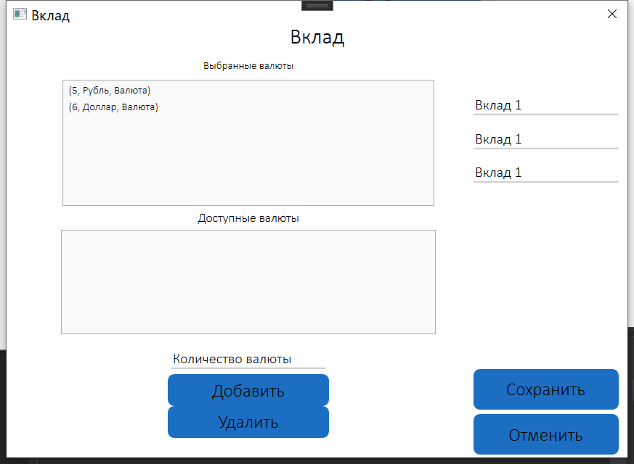
Рисунок 23. Создание вклада
Рисунок 24. Редактирование вклада

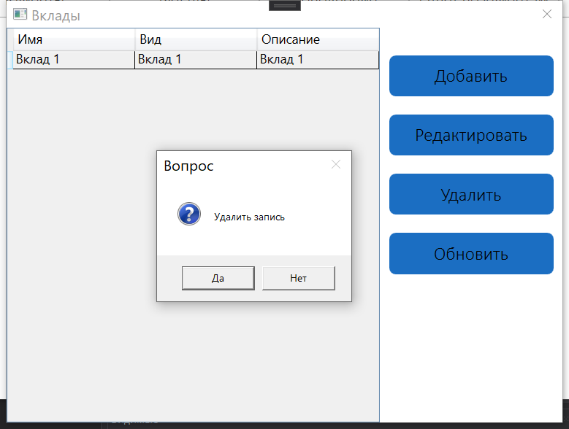
Рисунок 25. Удаление вклада

При нажатии на «Пополнения» открывается главная форма с пополнениями, где мы можем создать, отредактировать и удалить пополнение.
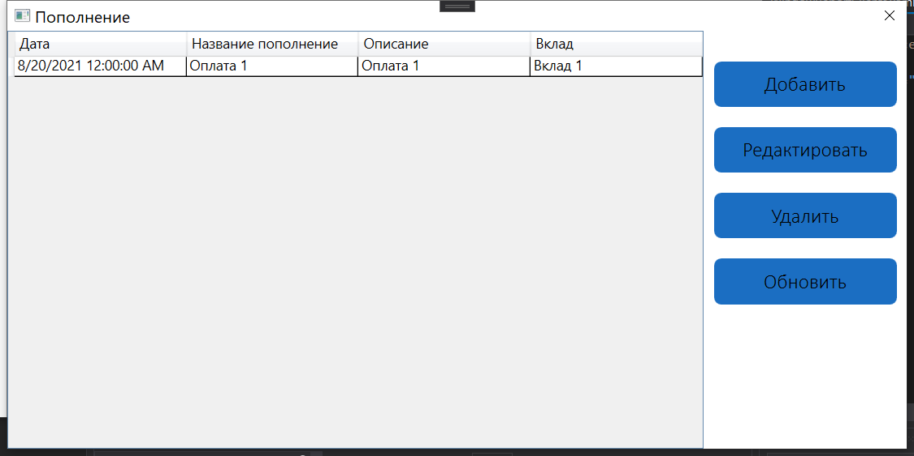
Рисунок 26. Пополнение

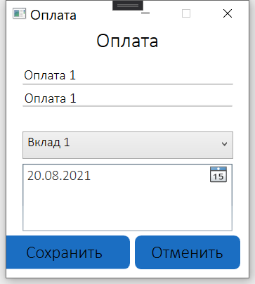
Рисунок 27. Создание пополнения

Рисунок 28. Редактирование пополнения
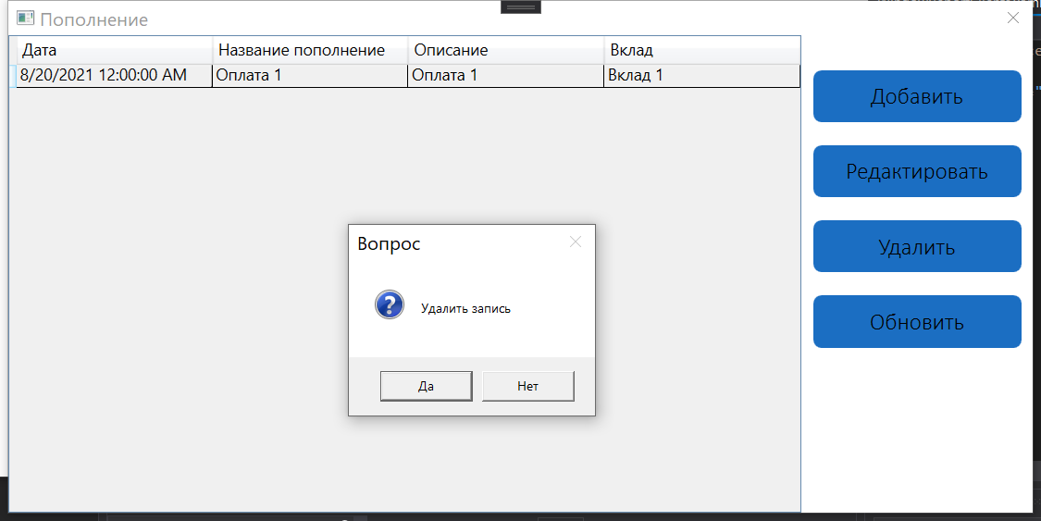
Рисунок 29. Удаление пополнения

При нажатии на «Список» мы можем получить список по валютам клиентов в doc или xls.
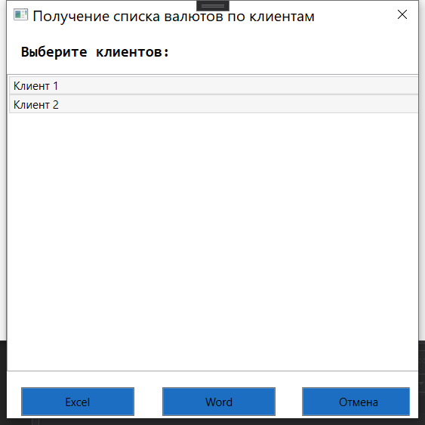
Рисунок 30. Списки

При нажатии на «Отчет» мы можем получить отчет по валютам клиентов за выбранный период и при желании отправить этот отчет на почту.
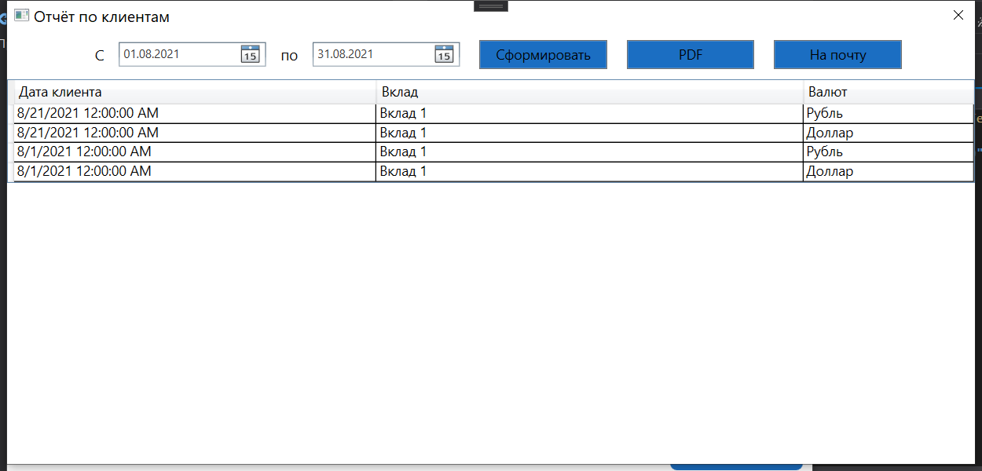
Рисунок 31. Отчёт

Заключение
В ходе курсовой работы было сделано приложение, с помощью которого можно создавать клиентов, вклады, пополнения и совершать CRUD операции по ним, а также привязывать вклады к клиентам, пополнения к вкладам, валюты к вкладам.
Было улучшено понимание ООП, освоена работа с офисными пакетами, диаграммами, улучшены навыки работы с базой данных, освоен принцип проектирования программ.

Список литературы

- Учебник [Электронный ресурс] // Microsoft – Режим доступа: https://docs.microsoft.com/ru-ru/wpf/tutorials
- Руководство по WPF [Электронный ресурс] – Режим доступа: https://metanit.com/sharp/wpf/
- PostgreSQL в WPF [Электронный ресурс] – Режим доступа: https://zetcode.com/csharp/postgresql/
- Отправка писем в WPF [Электронный ресурс] – Режим доступа: https://metanit.com/sharp/aspnet5/21.1.php
- Введение в Entity Framework [Электронный ресурс] – Режим доступа: https://metanit.com/sharp/entityframework/1.1.php
- Простое руководство по UML-диаграммам и моделированию баз данных [Электронный ресурс] – Режим доступа: https://www.microsoft.com/ru-ru/microsoft-365/business-insights-ideas/resources/guide-to-uml-diagramming-and-database-modeling
- iText7 Core [Электронный ресурс] – Режим доступа: https://itextpdf.com/ru/products/itext-7/itext-7-core
- Старт WPF [Электронный ресурс] – Режим доступа: https://habr.com/ru/post/427325/
- Полное руководство по WPF [Электронный ресурс] – Режим доступа: https://professorweb.ru/my/WPF/base_WPF/level1/base_WPF_index.php
- Полное руководство по WPF [Электронный ресурс] – Режим доступа: https://metanit.com/sharp/wpf/

